产品功能

产品定位

基础版:快速在海量数据中发现商家存在问题的数据项，并提供相应的详细数据记录，帮助商家意识到问题，并形成较强的解决述求

产品优先级

简单使用、视觉亲和、快速>有效>细节提供

在这里，可能会令人产生疑惑，为什么“有效”会排在第二位，主要有两点考虑

第一

现在市场相对处于真空期，在我们占领这个市场的时候，第一步是需要商家有耳目一新的感觉，迅速在商家心中形成定位，需要商家先入为主，排挤后来产品。那么在功能可以保持基本使用的条件下，视觉和用户体验（速度）形成了决定我们产品很重要的一个维度。

第二

相比较数据的有效性挖掘，这个维度的用户体验，这个要结合行业自身特点，而我们现有抓取的数据，并不包含行业数据，所以针对行业自身特点的数据满足，需要在二期产品以后进行。而作为一个软件，我们的评估大概会从三个角度进行，界面友好度，效果，速度。而效果也在前面说过了，要结合行业自身特性，而界面友好度和速度，不会因为行业特性而改变，所以处理好界面和运行速度，可以帮我们一劳永逸的提高，软件在客户心中的满意度，增强我们的竞争力。

PS：从软件存在源头来看，你会发现，我们的数据项除开那些添加的项目，是靠我们自身才智创造的，但其他的基础数据项，是已经存在于各种数据源中间的，那为什么我们的用户不在那些数据源里面查看数据，而必须在我们这个C端软件中查看，为什么？因为懒！单个店铺的每天数据项多达数千项，而运营是不可能一项一项去检查，并且还要对比历史数据进行鉴别的，而我们的软件可以通过算法，自动鉴别正常项，和问题项。所以，我们的软件需要存在，必须满足商家使用者懒的需求，怎么让他更懒，我们需要做的就是，视觉亲切，够快，够智能。

产品逻辑

结合上面的【产品优先级】，应该就很好理解，我们现在说的产品逻辑。我们的所有关于商家数据问题项包括正常项的运算，应该是在数据抓取到{基础数据库}之后就开始进行的，并不是在用户点击我们软件开始扫描的那一刻。每天定点，我们抓取商家数据进入{基础数据库}，然后{基础数据库}将数据添加到{加工数据库}，{加工数据库}里的添加的数据项的算法，已经存在于{加工数据库}中，然后{加工数据库}会把应用所需要的数据项导入到{应用数据库}，我们的运算（也就是商家的问题数据项抓取 扫描 排查）是在这个地方，也就是我们后台就开始进行的。这样可以保持商家在点击店铺扫描的时候，我们其实已经把这家店铺的问题已经找到了，在C端软件，只是起到一个比较好的呈现过程，以及演示呈现过程中的动态效果。这个很关键，相当于，商家感受到的扫描速度，是在我们的控制内完成的，因为软件本身并不具有数据项扫描功能，但前提就是商家在点击软件的扫描之前，我们的软件必须是在后台处于打开状态的，因为软件要收到我们来自后台得来的商家结果。

PS：虽然这里我们说 C端软件可以不具有，商家数据采集 和 扫描功能，但是在软件搭建的过程中，希望你能预留他的商家数据采集功能的拓展性，因为我们担心，如果我们在后台收集商家数据，一旦类似IP被阻拦（阿里打压），我们虽然拥有商家账号密码，也会采集不到商家数据，这个时候我们就需要已经在商家电脑中的软件，替我们采集数据，而他们的IP肯定是不会被封锁的。

产品功能

1. 需要有按钮
2. 账号密码的登陆（直接用天猫店铺的账号密码登陆）
3. 画面可以显示内容（文本、图片）
4. 画面可以显示动态效果
5. 有链接下载按钮
6. 软件在后台可以自动下载更新，然后用户点击一下就可以直接安装更新
7. 具有足够的扩张性（后期会有小工具加入）类似下图

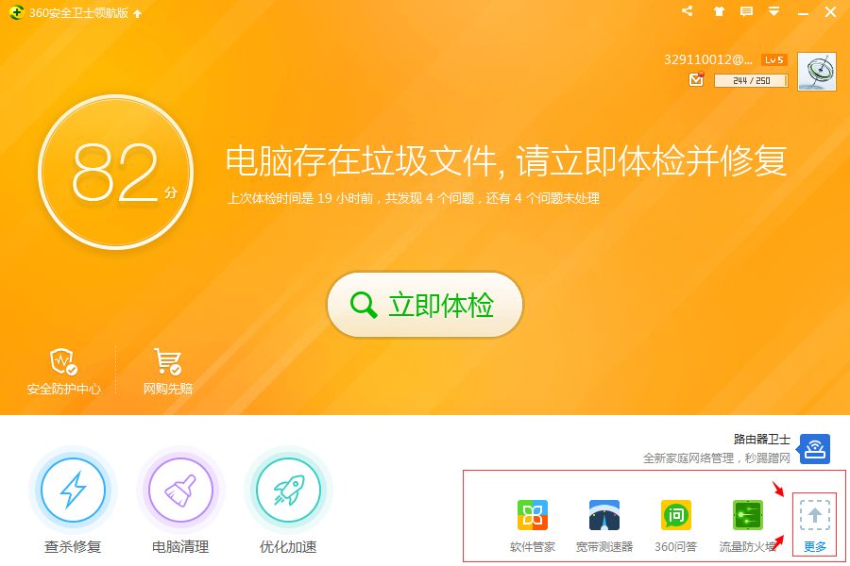

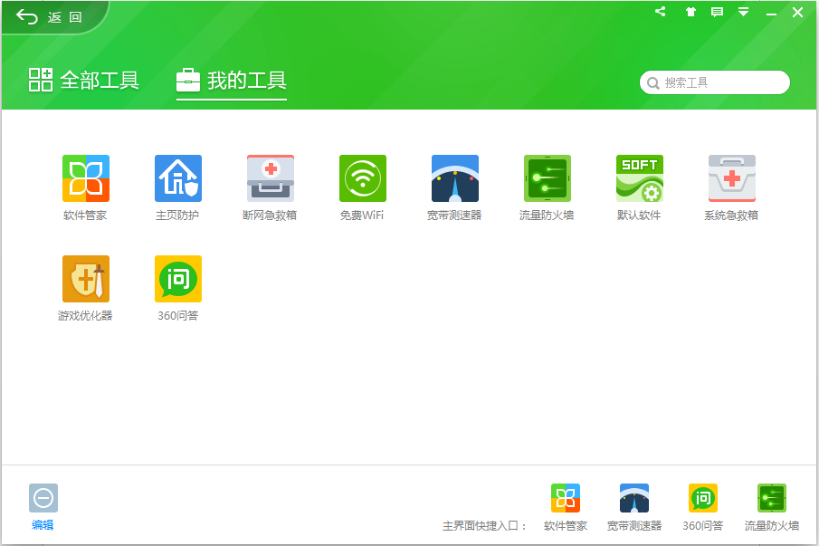

其实这个软件的核心 在于 如何扫描商家数据（涉及多个数据项 结合扫描），如何定义商家的数据 哪些为问题数据和正常数据，如何设定，各种问题项的对应扣分。从呈现的角度，我主观感觉问题不大，但算法的更新和严谨有效是我需要深思熟虑的。

PS：至于你说的，商家的后台数据未更新，让他们点击一下，更新进入我们的{基础数据库}，我觉得这不是软件需要实现的功能，而是我们的后台需要自动实现的，前台只用告诉商家，这项数据是未扫描的，因为数据源未更新就好了。